Гончарова О.Н.
ДАРЫ ПРИРОДЫ: ВОСХИТИТЕЛЬНЫЕ УКРАШЕНИЯ РУЧНОЙ РАБОТЫ
Во всем мире ценность изделий ручной работы очень велика, поэтому продажа мастерами своих творений набирает обороты, стирая границы и расстояния. В качестве материала для украшений используются дары природы – натуральные камни, древесина, смола и многое другое.
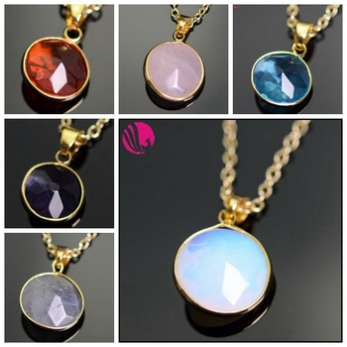
Дары природы используются человечеством для украшения себя и мира вокруг столько веков, что сложно даже представить себе жизнь без них.
С того самого момента, как неизвестному нам предку пришло в голову подвесить яркую ли бирюзу, подобранную на берегу ручья, крупный ли янтарь с застывшей внутри мошкой, или прозрачный кристалл, найденный в пещере, на шнурок и носить в качестве амулета – началась история украшения из камней.
В наше время их носят все, от мала до велика. Подобрать ювелирные украшения с камнями можно и под самый строгий деловой костюм, и под яркий и незабываемый неформальный наряд, и под каждый из промежуточных вариантов.
Украшения с камнями часто становятся своего рода фамильными драгоценностями, передаваясь из поколения в поколение, и носятся как бабушками, так и их внучками, ведь мода, как известно, циклична и то, что когда-то стало неактуально, снова становиться самым «писком» в наше время.
Украшения с натуральными камнями, особенно, если камни в бижутерии подобраны со знанием дела, могут не только радовать глаз, но и способствовать улучшению вашего самочувствия, приносить удачу в делах и повышать настроение.
Одним из самых популярных и без сомнения любимых всеми вариантов украшения с натуральным камнем является кулон-подвеска. В моду сейчас входят именно такие, лаконичные силуэты, где камень-кристалл лишь аккуратно и надежно закреплен на подвеске, соединяющей его с цепочкой, и на первый план выходит его собственная, природная красота.
Не менее любимым и «классическим» вариантом являются бусы – разных размеров и длины, многослойные или же однорядные. Тонкие бусы из маленьких легких бусин подойдут юным, хрупким девушкам, более крупные же, надевающиеся в несколько рядов, подчеркнут красоту зрелую и выразительную.
Кольца с натуральными камнями также подойдут для девушек и женщин всех возрастов, однако, более массивные варианты стоит выбирать в старшем возрасте, а более юным красавицам – предпочесть легкие и тонкие колечки. На самом деле, конечно, в случае бижутерии с натуральными камнями все зависит от цвета самого камня. Однако, все же есть некоторые нюансы:
- темные, насыщенные цвета камней подойдут девушкам с ярким цветотипом, броской, выразительной от природы внешностью;
- чистые, светлые тона, к примеру, лунного камня или розового кварца – будут отлично сочетаться с нежной и тонкой натурой и мягкими цветами гардероба;
- массивные украшения с насыщенными синими, лиловыми, красными камнями лучше сочетать с максимально простого цвета и кроя одеждой, чтобы не вызывать конфликта цветов.
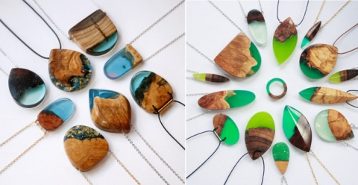
Дизайнер из Мельбурна (Бритта Бекман (Britta Boeckmann)) создает стильные украшения ручной работы, от которых невозможно оторвать взгляд. Природные материалы — смола и древесина делают каждую вещь особенной и неповторимой. С такими аксессуарами любой образ станет ярким, выразительным и очень необычным. Для того, чтобы сделать одно украшение, Бритта заливает смолой маленькие кусочки древесины, а затем дает веществу застыть. После того, как смола стала твердой, Бритта шлифует изделие, устраняя все неровности и шероховатости.
Рукотворные изделия год от года приобретают все большую популярность. Таким вещам многие люди придают большое значение, и каждая уважающая себя хозяйка превносит в свой дом и семью частичку своей души. Поэтому не проходите мимо таких произведений, потому что:
- это творение уникально и почти неповторимо, а даже если и случится повтор, то вряд ли Вы его встретите рядом с собой;
- все изделия обладают положительной энергетикой, т.к. мастер всегда вкладывает в свою работу частичку души и это чувствуется;
- предметы интерьера создадут в вашем доме уютную атмосферу и подчеркнут изысканность стиля;
- украшения ручной работы неординарны и привлекают к себе внимание окружающих. Женщина, уверенная в своей оригинальности, несомненно становится ещё более привлекательной;
- удачным подбором бижутерии можно оживить даже самое скучное одеяние;
- выбор подарка handmade не останется незамеченным и удивит даже человека, «у которого все есть»;
- такой подарок сразу подчеркнет: человек к его выбору подходил серьезно и обдуманно, а не купил что-нибудь первое попавшееся на определенную сумму, как это часто и происходит;
- выбор подарка ручной работы можно наполнить определенным смыслом, который можно связать с событием или личностью того, кому он преподносится. А можно наоборот подчеркнуть отношение дарителя;
- если же Вы не можете решиться или выбрать подарок из предложенного, всегда стоит связаться с мастером, ведь он может помочь Вам воплотить свою идею!

